Martes
26
de abril

Segundo de Secundaria
Matemáticas

La desviación media II

Aprendizaje esperado: usa e interpreta las medidas de tendencia central (moda, media aritmética y mediana), el rango y la desviación media de un conjunto de datos y decide cuál de ellas conviene más en el análisis de los datos en cuestión.

Énfasis: usar e interpretar el concepto de desviación media de un conjunto de datos como la diferencia de un valor a la media y su relación con la dispersión de los mismos.

¿Qué vamos a aprender?

Esta sesión corresponde a la segunda parte de las medidas de dispersión, específicamente a la desviación media. Para ello, resolverás diversos problemas de situaciones cotidianas que estén basadas en un conjunto de datos. Además, identificarás su relación con la dispersión de estos y conocerás cómo usarla en la toma de decisiones.

¿Qué hacemos?

Para iniciar, es importante recuperar algunas nociones estadísticas que ya has tenido la oportunidad de conocer y utilizar en la resolución de problemas y toma de decisiones. Por ejemplo, la noción de las medidas de tendencia central.

Las medidas de tendencia central más usadas son: la moda, mediana y media aritmética o promedio. Éstas son medidas estadísticas usadas para describir la localización de los datos e indican el punto alrededor del cual se agrupan la mayoría de ellos.

También has tenido la oportunidad de conocer y utilizar algunas medidas de dispersión, que como bien sabes, son aquellas que miden la variabilidad de un conjunto de datos. Dos de las más comunes son el rango y la desviación media.

Algo importante de conocer sobre las medidas de tendencia central, en particular, de la media, es que la dispersión de los datos, generalmente se mide alrededor de ella.

En esta sesión, te enfocarás en la medida de dispersión llamada desviación media, que puede simbolizarse con las letras “DM”. La desviación media se define como el promedio de las distancias de cada uno de los datos con respecto a su media. Pero ¿para qué sirve? Es útil como herramienta que permite tomar decisiones basadas en datos, en distintos ámbitos de la vida. Por ejemplo, la siguiente situación.

Situación 1

En el rally escolar de conocimientos, los finalistas Édgar, Edith y Gerardo obtuvieron las puntuaciones que se muestran en el siguiente esquema. La ganadora o el ganador, será quién mejor desempeño haya tenido en todo el rally.

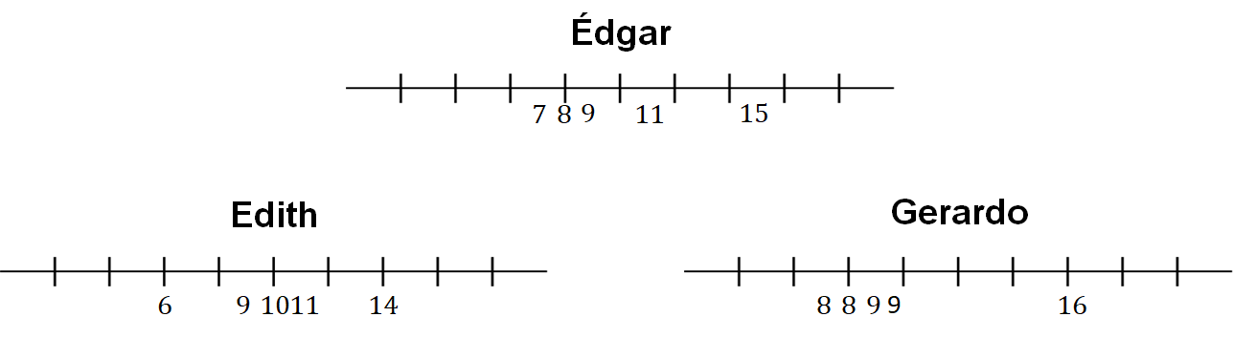

Édgar obtuvo 7, 8, 9, 11 y 15 como puntaje a lo largo del rally. Edith obtuvo los puntajes: 6, 9, 10, 11 y 14; mientras que Gerardo obtuvo 8, 8, 9, 9 y 16 como puntajes en el rally.

¿Qué estrategia usarías para determinar a la ganadora o al ganador del rally?

En tu cuaderno, justifica y describe tu procedimiento.

Después de analizar las puntuaciones, los jueces decidieron usar la desviación media como medida para determinar a la ganadora o al ganador del rally de conocimientos.

¿Apoyas la decisión de los jueces? Toma un momento para analizar y reflexionar sobre la situación y, en tu cuaderno, argumenta tu respuesta.

Ahora, analiza algunas medidas de los datos y observa lo que hicieron los jueces para usar la desviación media como la medida que les permitió determinar a la ganadora o ganador.

El promedio de los puntos obtenidos por Édgar es de 10 y se determinó de la siguiente manera:

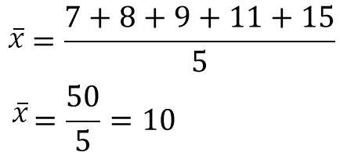

El promedio de puntos obtenidos por Edith es también de 10, ya que:

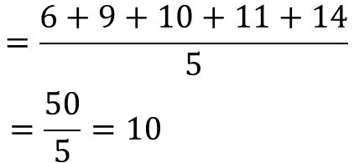

Por último, el promedio de puntos obtenidos por Gerardo también fue de 10 y se determinó de la siguiente forma:

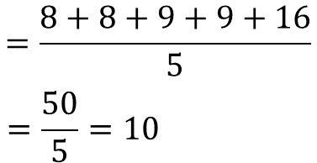

Como puedes darte cuenta, los jueces notaron que el puntaje promedio de los tres participantes es el mismo, por lo que la media aritmética no les pudo ayudar a determinar un ganador.

Un juez sugirió usar una medida o parámetro que pueda mostrar una idea de la dispersión de los datos, como el rango, para dictaminar a la ganadora o ganador, así que hicieron los cálculos necesarios y los resultados fueron los siguientes:

Las puntuaciones de Édgar tienen un rango de 8, porque 15, que es el dato mayor, menos 7, que es el dato menor, es igual a 8.

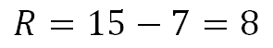

El rango de las puntuaciones de Edith es de 8, ya que el dato mayor 14, menos el dato menor 6, es igual a 8.

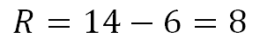

Por último, el rango de las puntuaciones de Gerardo también es 8, pues el dato mayor 16, menos el dato menor 8, es igual a 8.

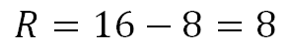

Seguramente ya notaste que la propuesta del juez, de usar el rango para dictaminar a la ganadora o al ganador de la competencia, tampoco fue viable, pues las puntuaciones de los tres participantes muestran la misma amplitud de la dispersión, según esta medida.

Así que otro juez propuso usar la medida de dispersión llamada desviación media, para nombrar a la ganadora o al ganador de la competencia, ya que consideró que aunque los tres tienen el mismo desempeño, gana quien sea más consistente, es decir, quien tenga menor dispersión de los datos a lo largo de la competencia.

Una forma de iniciar el cálculo de la desviación media de un conjunto de datos es calcular las distancias de cada uno de los datos a la media correspondiente, para después calcular el promedio de esas distancias.

En otras palabras, se debe calcular el valor absoluto de las diferencias entre cada uno de los datos y la media del conjunto correspondiente. Los resultados se suman, para después dividir el total entre el número de datos, en este caso entre 5, porque cada participante tiene 5 puntuaciones.

Toma un momento para realizar estos cálculos con las puntuaciones de Édgar. Después, verifica tus resultados con los siguientes e identifica tus aciertos y dificultades.

La desviación media es igual al promedio del valor absoluto de las diferencias de sus datos respecto a su media. Para calcularla se plantean las siguientes operaciones.

Edgar:

¿Sabes qué significa cada dato de este planteamiento? El número 10 que aparece en cada diferencia en el numerador representa la media de los datos de los puntajes de Édgar; los números 7, 8, 9, 11 y 15 representan cada uno de los puntajes que obtuvo Édgar a lo largo de la competencia y, el número 5 que aparece en el denominador representa la cantidad de puntajes obtenidos, que en este caso son 5.

Aclarado este punto, realiza las siguientes operaciones.

Primero se deben eliminar los paréntesis resolviendo la operación que se indica dentro de ellos. Esto es 10 menos 7 es 3, se baja el signo de suma, después, 10 menos 8 es 2, se baja el signo de suma. Se sigue el mismo procedimiento para los siguientes números y se divide entre 5. Se resuelve la división y el cociente es 2.4.

Es decir, la desviación media de los puntajes de Édgar es igual a 2.4.

Para calcular la desviación media de los puntajes obtenidos por Edith en la competencia, se repite el mismo procedimiento. Toma un momento para plantear las operaciones y realizar los cálculos. Después, verifícalos e identifica tus aciertos y dificultades.

Edith:

La desviación media para los puntajes de Edith es igual a:

Resolviendo, la desviación media es igual a 4, más 1, más cero, más 1, más 4; todo eso dividido entre 5. La desviación media de 10 entre 5 es igual a 2.

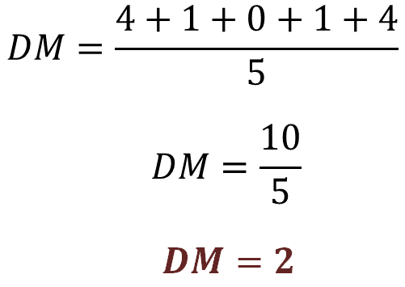

Es decir, la desviación media de los puntajes obtenidos por Edith en la competencia es igual a 2.

Para calcular la desviación media de los puntajes obtenidos por Gerardo a lo largo de la competencia, se repite el procedimiento anterior.

Gerardo:

La desviación media para los puntajes de Gerardo es igual a la diferencia de:

Resolviendo las operaciones, la desviación media es igual a 2, más 2, más 1, más 1, más 6. Todo eso dividido entre 5. Lo que da como resultado 2.4.

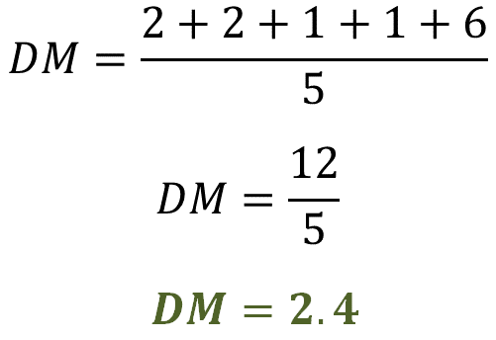

Es decir, la desviación media de los puntajes de Gerardo es igual a 2.4.

Ya has calculado las desviaciones medias de los puntajes obtenidos por cada uno de los participantes, es momento de ayudar a los jueces a interpretar los resultados. Para ello, escribe una breve conclusión sobre la interpretación que le das a los resultados y dictamina quién es la ganadora o el ganador de la competencia.

A continuación, observa los resultados de cada participante.

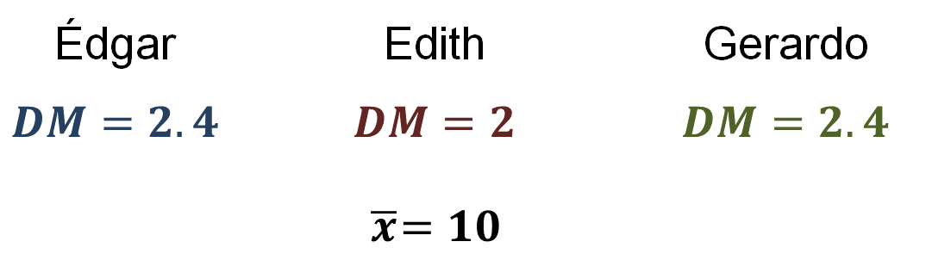

La desviación media del puntaje de Édgar es 2.4, esto significa que su puntaje está 2.4 puntos por debajo o encima de la media, es decir, su desempeño oscila entre 7.6 y 12.4 puntos. Lo mismo sucede con el desempeño de Gerardo, pues la desviación media de su puntaje también es de 2.4, por lo que se puede concluir que Édgar y Gerardo tuvieron el mismo desempeño en la competencia, y tienen una dispersión similar en sus datos.

Por otro lado, el puntaje de Edith presenta una desviación media de 2 puntos, es decir, sus resultados oscilan entre 8 y 12 puntos. Como puedes notar, la desviación media de su puntaje está más próximo a la media aritmética comparado con el de Édgar y Gerardo; por lo tanto, se puede decir que el desempeño de Edith en el rally de conocimientos es el mismo que el de Édgar y Gerardo, pero más consistente, ya que sus puntajes presentan menor dispersión que sus compañeros.

Por lo tanto y basado en los datos, los jueces dictaminaron que, aunque los tres participantes tienen el mismo desempeño, Edith fue la ganadora de una competencia muy disputada, debido a su consistencia.

Reflexiona: ¿qué piensan sobre la decisión de los jueces?, ¿fue justa? Argumenta tu respuesta y coméntala a distancia con tus compañeras, compañeros y docentes.

Te has preguntado qué sucede si se mide un evento con distintos métodos o instrumentos. Todos los métodos o instrumentos ¿serán igual de precisos? Escribe en tu cuaderno una conclusión al respecto.

Una manera de saber si diferentes mediciones de un evento son igual de precisas o no, es aplicando el concepto que acabas de aprender, el concepto de desviación media. Analiza la siguiente situación y aplica lo aprendido.

Situación 2

Se les pidió a dos alumnos que midieran el tiempo, en segundos, que tardan 5 personas en correr 50 metros. Dante midió los tiempos con un reloj analógico, mientras que Kenia midió el tiempo con un reloj digital.

¿Quién hizo mediciones más precisas?

En tu cuaderno, argumenta tu respuesta.

Las siguientes tablas, muestran los registros de tiempos que hicieron Dante y Kenia en sus mediciones. Calcula la media aritmética y la desviación media para cada conjunto de datos y registra tus resultados en la tabla.

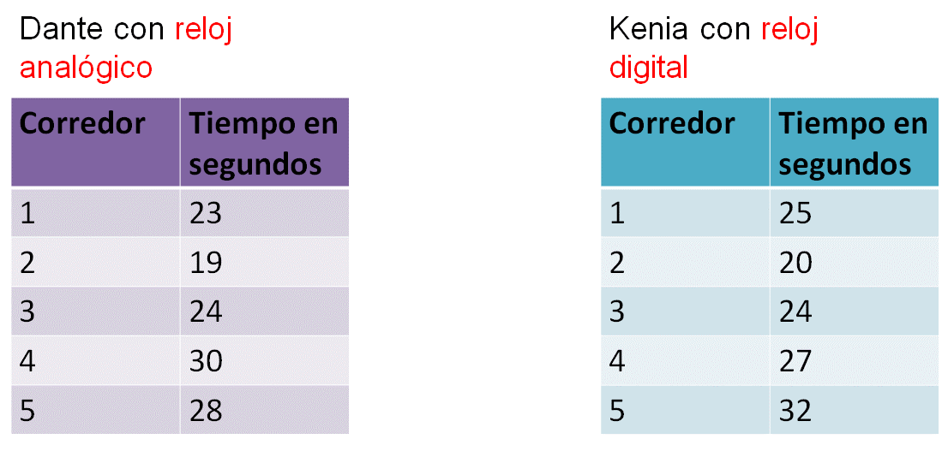

- Los tiempos registrados, en segundos, por Dante con el reloj analógico son: 23, 19, 24, 30 y 28.

- Los tiempos registrados, en segundos, por Kenia con el reloj digital son: 25, 20, 24, 27y 32.

Toma un tiempo para calcular la media aritmética de cada conjunto de datos.

La media aritmética es de 24.8 segundos para los tiempos registrados por Dante con el reloj analógico. Esto significa que, en promedio, los corredores finalizan el trayecto en 24.8 segundos, de acuerdo con los datos de la tabla.

La media aritmética es de 25.6 para los tiempos registrados por Kenia con el reloj digital. Con ese dato se puede decir que, en promedio, los corredores finalizan el trayecto en 25.6 segundos, según los registros.

Pero ¿por qué razón se tienen diferentes promedios, si los tiempos se registraron en el mismo momento y con los mismos corredores? Escribe las razones que pienses para que ocurriera lo anterior.

Para saber cuáles mediciones fueron más precisas es necesario saber la variabilidad de los datos, para ello, un método es calcular la desviación media de cada conjunto de datos.

Primero calcula las distancias de cada dato a la media aritmética, para cada conjunto de datos. Ten presente que este procedimiento se realiza calculando las diferencias entre cada tiempo registrado menos la media aritmética de esos tiempos.

En el caso de los tiempos registrados por Dante con el reloj analógico, las distancias con respecto a la media aritmética son:

1.8, 5.8, 0.8, 5.2 y 3.2

Que sumados dan un total de 16.8; este valor se divide entre el número de datos, en este caso 5, y el cociente es 3.36, es decir, la desviación media de los tiempos registrados por Dante con el reloj analógico es de 3.36 segundos.

Para el caso de los tiempos registrados por Kenia con el reloj digital, las distancias con respecto a la media aritmética son:

0.6, 5.6, 1.6, 1.4 y 6.4

Que sumados dan un total de 15.6. Cuando 15.6 se divide entre 5, porque éste es el número de tiempos que se registraron, se obtiene 3.12, es decir, la desviación media de los tiempos registrados por Kenia con el reloj digital es de 3.12 segundos. Por lo tanto, la tabla queda de la siguiente manera:

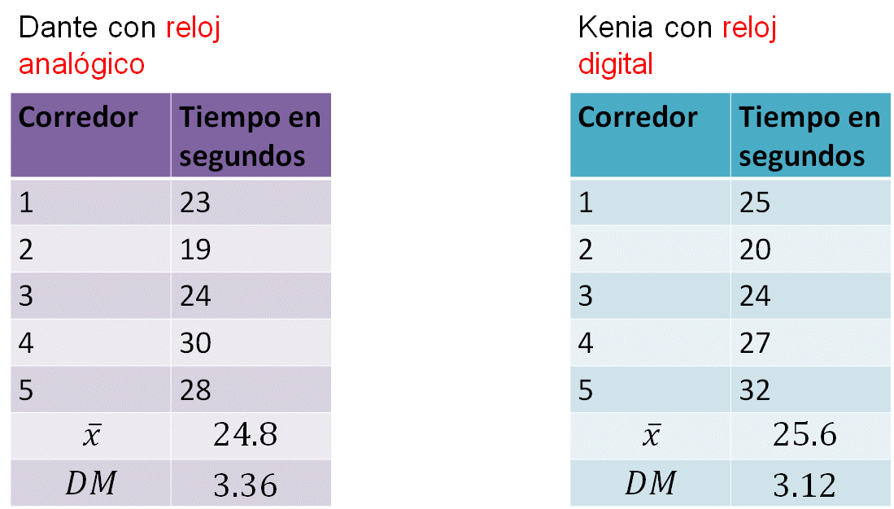

Como seguramente ya identificaste, los datos registrados por Kenia con el reloj digital están menos dispersos que los datos registrados por Dante con el reloj analógico.

Respondiendo a la pregunta planteada, es posible afirmar que, Kenia hizo mediciones más precisas porque los tiempos que registró con el reloj digital, mostraron menor variabilidad (DM = 3.12) que los tiempos registrados por Dante con el reloj analógico (DM = 3.36).

De la resolución y análisis de la situación anterior, se puede concluir que:

- A diferentes mediciones de un mismo objeto o de un mismo evento, es probable que dichas mediciones presenten diferencias.
- La precisión de la medición está relacionada con la desviación media de cada medición hecha.
- A mayor valor de la desviación media, menor es la precisión de la medición o la eficiencia del instrumento.
- A menor valor de la desviación media, mayor será la precisión de la medición o la eficiencia del instrumento.

A continuación, analiza la siguiente información.

Un estándar de calidad es una serie de requisitos mínimos que buscan la excelencia dentro de un servicio o producto. Son importantes para que las personas que contratan un servicio o compran un producto tengan certeza de satisfacer eficientemente sus necesidades.

Ahora que ya sabes que es un estándar de calidad, resuelve la siguiente situación.

Situación 3

Uno de los estándares de calidad de una empresa empacadora de arroz, indica que cada bolsa de arroz debe cumplir con ciertos requisitos en cuanto a los gramos de arroz. Según los estándares, la desviación media no debe ser mayor a 15 gramos. Por lo tanto, un empleado realizó la medición de los gramos a 10 bolsas de arroz elegidas al azar de un contendedor con más de 200 bolsas, y registro los siguientes datos:

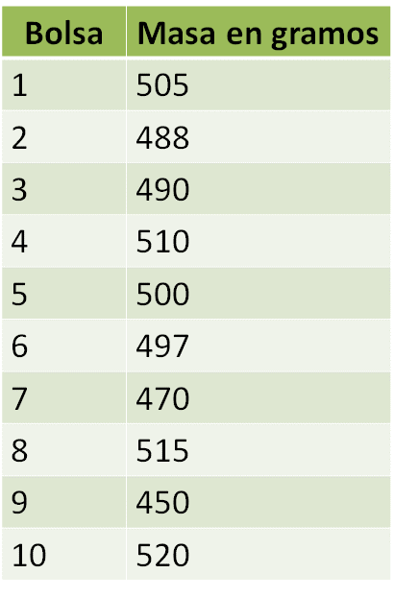

La primera bolsa tuvo una masa de 505 gramos, la segunda bolsa de 488 gramos, la tercera una masa de 490 gramos, la cuarta una masa de 510 gramos, la masa de la quinta bolsa fue de 500 gramos, la masa de la sexta bolsa de 497 gramos, la séptima bolsa con 470 gramos, la octava bolsa con una masa de 515 gramos, la novena bolsa con una masa de 450 gramos y la décima bolsa tuvo 520 gramos.

Ayuda al empleado de la empacadora de arroz a realizar los cálculos necesarios para saber si se cumple con el estándar de calidad.

¿Ya sabes cuáles son los cálculos que se deben realizar? Se debe calcular la desviación media de los datos, pero para ello, primero hay que calcular la media aritmética.

Para calcular la media aritmética de los gramos de arroz registrados por el empleado, se deben sumar los gramos de cada bolsa y el resultado dividirlo entre 10 que es el número total de bolsas. Es decir:

505 + 488 + 490 + 510 + 500 + 497 + 470 + 515 + 450 + 520

La suma da un total de 4,945. Al dividir 4,945 entre 10 se obtiene 494.5, es decir, la media aritmética de la masa de las 10 bolsas de arroz elegidas al azar es de 494.5 gramos.

Ahora calcula las distancias de los datos con relación a la media, y posteriormente verifica tus resultados.

Los valores son:

10.5, 6.5, 4.5, 15.5, 5.5, 2.5, 24.5, 20.5, 44.5 y 25.5

Como ya sabes, para calcular la desviación media, se suman los resultados de los valores absolutos de las diferencias y el total se divide entre el número total de datos. La suma de los valores absolutos de las diferencias es 160 que, dividido entre 10 es igual a 16. Es decir, la desviación media de los gramos de arroz de las bolsas registradas por el empleado de la empacadora es de 16 gramos.

En tu caso, ¿qué interpretación le das a este resultado? Escribe una conclusión en tu cuaderno y coméntenla a distancia con tus compañeras, compañeros y maestros.

Una vez realizados los cálculos necesarios, responde las siguientes preguntas:

¿Se cumplió con el estándar de calidad relacionado con la desviación media? Toma un momento para pensar y argumentar tu respuesta.

De acuerdo con los datos obtenidos, no se cumplió con el estándar de calidad implementado por la empresa empacadora, ya que la empresa requiere una desviación media máxima de 15 gramos y el producto evaluado, al menos con esta muestra, obtuvo una desviación media de 16 gramos. ¿Consideras necesario hacer más muestreos o aumentar el número de bolsas para el estudio?

Con esta información has finalizado la sesión, dedicada a conocer y calcular la desviación media de un conjunto de datos. Así como identificar su relación con la dispersión de estos y usarla en la toma de decisiones.

Recuerda que este es un material de apoyo y para complementar lo estudiado, puedes consultar otras fuentes, como tu libro de texto de matemáticas de segundo grado.

El reto del hoy:

Resuelve algunos problemas y situaciones utilizando la desviación media. Para ello, consulta tu libro de texto de Matemáticas de segundo grado.

¡Buen trabajo!

Gracias por tu esfuerzo.

Para saber más:
Lecturas

https://libros.conaliteg.gob.mx/secundaria.html

